Rafael Henrique Cruz De Carvalho 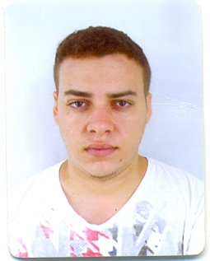
Brasileiro, 24 anos
Telefone: (61) 99231-0393/ 99663-4347
E-mail: rafahcruzter@gmail.com
Formação
- Ensino médio completo
- Ensino superior (trancado)
Cursos Específicos:
● Informática Básica e avançada (2010)
● Inglês Básico e intermediário (2010-2012)
● Configuração e manutenção de Micro (2012)
● KosistMed e MV2000 (2013)
● Técnico administrativo (2014)
● Atendimento ao cliente (2015)
● Faturamento hospitalar (2016-2017-2018)

EXPERIÊNCIA PROFISSIONAL

- [Dois anos] FUC – ICDF Instituto de Cardiologia DF
Cargo: Auxiliar Administrativo
Principais atividades: Conferência e protocolamento de documentos/prontuários. Assistência aos médicos, e ao faturamento hospitalar em geral. Tal como Montagem de prontuários, análise de assinaturas, conferência de lacres. Conhecimento avançado de Mv2000, planilhas executivas e de toda a rotina administrativa.

- [Dois anos] CLIAOD – Clínica de Audiologia, Otorrinolaringologia e Diagnóstico Ltda.
Supervisor: Geraldo: 61-984460780 / 61-34421100
Cargo: Coordenador administrativo
Principais atividades: Funções administrativas em geral, tais como: rotina bancária, pagamentos e recebimentos, fechamento de caixa, organização e confecção de planilhas e documentos, resoluções de problemas rotineiros da clínica, cotação e compra de matérias médicos e de limpeza.

- [Oito meses] Laboratório Citoprev – laboratório de anatomia patológica.
Cargo: Faturista
Principais atividades: Conferência de guias SP/SADT, preenchimento e solicitação de autorizações mediante os convênios. Questões burocráticas junto aos convênios tais quais: Fechamento, Recurso de Glosa, notas fiscais e demais demandas.

- [1 ano] Iso Cardiologia e exames
Supervisor: Marcos: 61-991049732
Cargo: Coordenador de recepção
Principais atividades: Atendimento ao público, solicitação de autorização
frente aos convênios, demais demandas referentes aos mesmos.

- [Atual] Clínica Otoface Otorrinolaringologia
Supervisor: Júlio César: 61-999570077
Cargo: Coordenador de recepção / Gerente de polissonografia
Principais atividades: Atendimento ao público, solicitação de autorização frente aos convênios. Coordenação das Técnicas de enfermagem, envio de equipamentos para manutenção.

